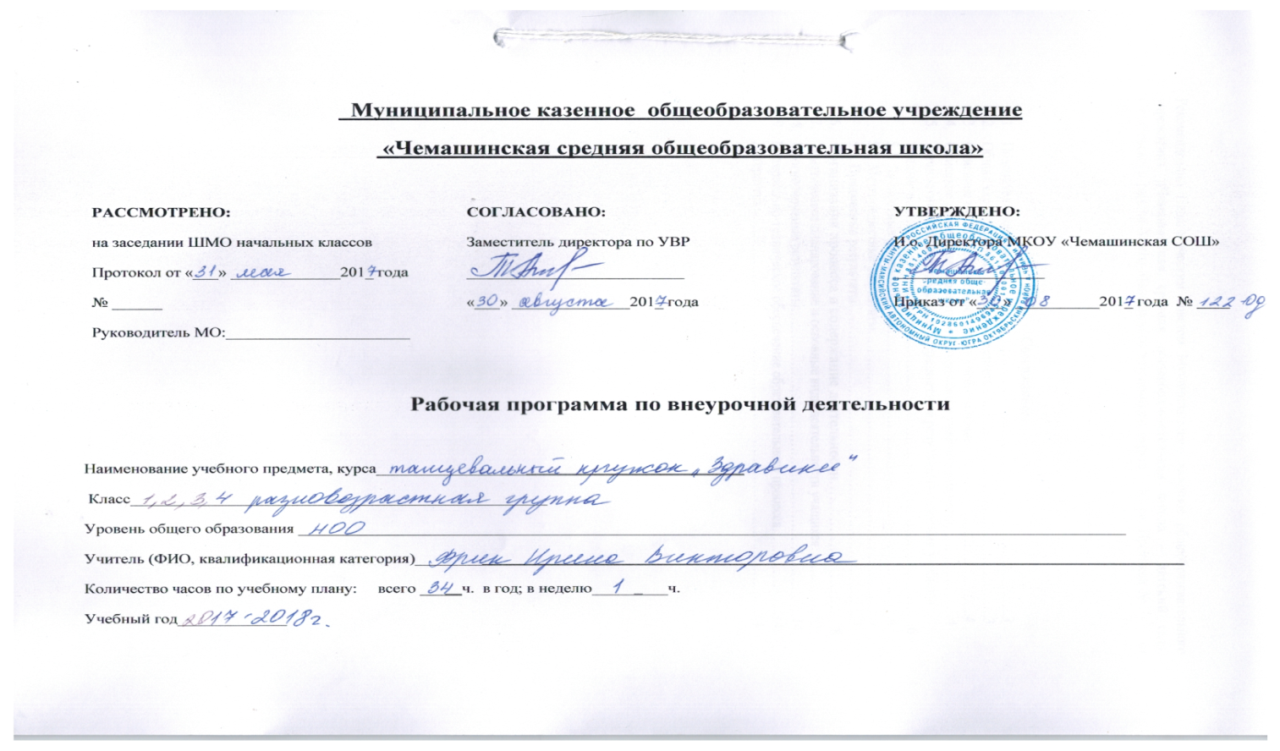 1. Пояснительная записка

Рабочая авторская программа по курсу «Здравики» составлена учителем начальных классов МКОУ «Чемашинская СОШ» Фрик Ириной Викторовной. Программа разработана на основе Закона РФ «Об образовании», ФГОС начального общего образования, Концепции духовно-нравственного развития и воспитания личности гражданина России, планируемых результатов начального общего образования.
2. Общая характеристика учебного предмета.
В древние времена танец был одним из первых языков, которым люди могли выразить свои чувства. Танец представляет собой совокупность выразительных, взаимосогласованных движений, представленных в определенной системе и законченной форме. Танец таит в себе огромное богатство для успешного художественного и нравственного воспитания, он сочетает в себе не только эмоциональную сторону искусства, приносит радость, как исполнителю, так и зрителю – танец раскрывает и растит духовные силы, воспитывает художественный вкус и любовь к прекрасному.
Систематические занятия хореографией развивают мышечную структуру тела, позволяют формировать красивую правильную осанку, тренируют координацию движений.
Занятия танцами дают заряд положительными эмоциями, раскрепощают, развивают пластику, обогащают разнообразием ритмов танцевальный опыт учащихся. Изучение русских национальных танцев Хоровод, Плясовая приобщают детей к русской культуре, развивают чувство осознания себя частичкой Родины, заинтересовывают в изучении истории танцев своей страны от старины к современности.
Танцам отводится особое место в процессе физического воспитания детей младшего возраста, поскольку, являясь выразительным средством обучения, они обеспечивают интенсивную физическую нагрузку, развивают навыки совместных согласованных действий и творческую активность ребят, а также доставляют им большое удовольствие и радость.
Данная программа предполагает ее реализацию в пределах 34ч. Основанием для разработки данной программы может служить:
- интерес учащихся;
- активное участие коллектива в мероприятиях;

Цель:
мотивация учащихся к здоровому образу жизни, развитие ребёнка и детского коллектива, формирование творческих способностей детей, формирование высоких духовных качеств ребёнка как гражданина России
Задачи:
- Способствовать развитию навыков танцевальных движений
- Научить выполнять упражнения для укрепления и развития тела.
- Научить выполнять элементы народного танца.
- Развивать чувство ритма через обучение танцам.
- Формировать у обучающихся культуру общения и поведения в социуме.
- Формировать детский коллектив через совместную деятельность.
- Формирование красивые манеры, походку, осанку;
В процессе обучения у учащихся формируются музыкальность, ритмичность; развиваются танцевальные способности: знание позиций ног и положения рук, элементов народного танца.
Развиваются физические способности:
- сила ног,
- пластичность рук,
- гибкость тела,
- эластичность мышц и подвижность суставов.
В учебном процессе и в организации массовой работы у детей развиваются внимание, память, воображение, воспитываются такие черты характера, как:
- самокритичность,
- самоконтроль,
- трудолюбие,
- целеустремлённость,
- умение преодолевать трудности.
3. Описание места учебного предмета в учебном плане
Распределение учебных часов в неделю 34ч.
4.Описание ценностных ориентиров содержания учебного предмета
Ценность жизни – признание человеческой жизни величайшей ценностью, что реализуется в бережном отношении к другим людям и к природе.
Ценность природы основывается на общечеловеческой ценности жизни, на осознании себя частью природного мира – частью живой и неживой природы. Любовь к природе – это бережное отношение к ней как к среде обитания и выживания человека, а также переживание чувства красоты, гармонии, её совершенства, сохранение и приумножение её богатства.
Ценность человека как разумного существа, стремящегося к добру и самосовершенствованию, важность и необходимость соблюдения здорового образа жизни в единстве его составляющих: физическом, психическом и социально-нравственном здоровье.
Ценность добра – направленность человека на развитие и сохранение жизни, через сострадание и милосердие как проявление высшей человеческой способности – любви.
Ценность истины – это ценность научного познания как части культуры человечества, разума, понимания сущности бытия, мироздания.
Ценность семьи как первой и самой значимой для развития ребёнка социальной и образовательной среды, обеспечивающей преемственность культурных традиций народов России от поколения к поколению и тем самым жизнеспособность российского общества.
Ценность труда и творчества как естественного условия человеческой жизни, состояния нормального человеческого существования.
Ценность свободы как свободы выбора человеком своих мыслей и поступков, свободы, естественно ограниченной нормами, правилами, законами общества, членом которого всегда по всей социальной сути является человек.
Ценность социальной солидарности как признание прав и свобод человека, обладание чувствами справедливости, милосердия, чести, достоинства по отношению к себе и к другим людям.
Ценность гражданственности – осознание человеком себя как члена общества, народа, представителя страны и государства.
Ценность патриотизма – одно из проявлений духовной зрелости человека, выражающееся в любви к России, народу, малой родине, в осознанном желании служить Отечеству.
Ценность человечества – осознание человеком себя как части мирового сообщества, для существования и прогресса которого необходимы мир, сотрудничество народов и уважение к многообразию их культур.
5. Личностные, метапредметные и предметные результаты освоения учебного предмета
Универсальными компетенциями учащихся на этапе начального общего образования по хореографии являются:
– умения организовывать собственную деятельность, выбирать и использовать средства для достижения её цели;
– умения активно включаться в коллективную деятельность, взаимодействовать со сверстниками в достижении общих целей;
– умения доносить информацию в доступной, эмоционально яркой форме в процессе общения и взаимодействия со сверстниками и взрослыми людьми.
Личностными результатами освоения учащимися содержания программы по хореографии являются следующие умения:
– активно включаться в общение и взаимодействие со сверстниками на принципах уважения и доброжелательности, взаимопомощи и сопереживания;
– проявлять положительные качества личности и управлять своими эмоциями в различных (нестандартных) ситуациях и условиях;
– проявлять дисциплинированность, трудолюбие и упорство в достижении поставленных целей;
– оказывать бескорыстную помощь своим сверстникам, находить с ними общий язык и общие интересы.
Метапредметными результатами освоения учащимися содержания программы по хореографии являются следующие умения:
– характеризовать явления (действия и поступки), давать им объективную оценку на основе освоенных знаний и имеющегося опыта;
– находить ошибки при выполнении учебных заданий, отбирать способы их исправления;
– общаться и взаимодействовать со сверстниками на принципах взаимоуважения и взаимопомощи, дружбы и толерантности;
– обеспечивать защиту и сохранность природы во время активного отдыха и занятий;
– организовывать самостоятельную деятельность с учётом требований её безопасности, сохранности инвентаря и оборудования, организации места занятий;
– планировать собственную деятельность, распределять нагрузку и отдых в процессе её выполнения;
– анализировать и объективно оценивать результаты собственного труда, находить возможности и способы их улучшения;
– видеть красоту движений, выделять и обосновывать эстетические признаки в движениях и передвижениях человека;
– оценивать красоту телосложения и осанки, сравнивать их с эталонными образцами;
– управлять эмоциями при общении со сверстниками и взрослыми, сохранять хладнокровие, сдержанность, рассудительность;
– технически правильно выполнять двигательные действия из базовых видов спорта, использовать их в игровой и соревновательной деятельности.
Предметными результатами освоения учащимися содержания программы по хореографии являются следующие умения:
– излагать факты истории развития танца, характеризовать его роль и значение;
– оказывать посильную помощь и моральную поддержку сверстникам при выполнении учебных заданий, доброжелательно и уважительно объяснять ошибки и способы их устранения;
– организовывать и проводить со сверстниками подвижные игры;
– соблюдать требования техники безопасности к местам проведения;
– в доступной форме объяснять правила (технику) выполнения двигательных действий, анализировать и находить ошибки, эффективно их исправлять;
– находить отличительные особенности в танцах;
– выполнять акробатические и гимнастические комбинации характеризовать признаки техничного исполнения;
– выполнять жизненно важные двигательные навыки и умения различными способами, в различных изменяющихся, вариативных условиях.
6. Организация процесса и содержание деятельности.
Место занятия танцевального кружка – класс, спортивный или актовый зал. На первых уроках каждой четверти, учащиеся проходят инструктаж по техники безопасности. Во время занятий учащиеся находятся на уроке в спортивной форме и обуви. Формы организации: групповые, индивидуальные.
7. Содержание учебного предмета

№ | Кол-во часов | Тема занятия | Содержание  и виды работ | УДД
1 | 1 | Вводное занятие | Инструктаж по ТБ
2 | 3 | Азбука танцевальных движений | Разучивание движений «Танец Ладошки» | Развитие моторной памяти, пластики, гибкости мышц ног и рук, правильная осанка
3 | 5 | Русские народные танцы. Их место в культуре России. | Элементы народно-сценического танца | Умение исполнять притопы и элементы «веревочка», «ковырялочка»
4 | 5 | Бальные танцы. | «Вальс». Выступления | Умение исполнять демонстрируемые танцевальные движения
5 | 2 | Подготовка к новогоднему празднику. | Разучивание хороводов. | Умение исполнять демонстрируемые танцевальные движения
6 | 4 | История развития танцев. Подготовка к празднику 23 февраля | «Ковбойский танец» Музыкально-ритмическая композиция. | Умение исполнять демонстрируемые танцевальные движения
7 | 4 | Подготовка к празднику 8 марта | Танец «Джентльменов» | Умение исполнять демонстрируемые танцевальные движения
8 | 5 | Азбука танцевальных движений, | Танец «Катюша» | Развитие моторной памяти, пластики, гибкости мышц ног и рук, правильная осанка
9 | 4 | Азбука танцевальных движений, | «Восточный танец». | Развитие моторной памяти, пластики, гибкости и силы мышц спины, ног и рук, правильная осанка.

8. Календарно тематическое планирование.
№ | Тема | Основные виды учебной деятельности. |  | Теория. | Практика. | Кол-во часов. | план | факт
С е н т я б р ь
1 | Вводное занятие | Условия безопасности работы. Знакомство с планом работы. |  | + |  | 1
2 | Азбука танцевальных движений. Разучивание «Танец Ладошки». | Отработка элементов танца. |  |  | + | 1
3 | Азбука танцевальных движений. Разучивание «Танец Ладошки». | Отработка элементов танца. |  |  | + | 1
4 | Азбука танцевальных движений. Разучивание «Ладошки». | Отработка элементов, движений, связок. |  |  | + | 1
О к т я б р ь
5 | Русские народные танцы. Их место в культуре России. | Знакомство с происхождением русского танца. |  | + |  | 1
6 | Хоровод | Отработка основных движений. |  |  | + | 1
7 | Русский народный танец «Калинка». | Отработка основных движений. |  |  | + | 1
8 | Азбука танцевальных движений. Разучивание танца «Калинка». | Отработка основных движений.  Отработка всего танца. |  |  | + | 1
9 | Азбука танцевальных движений. Разучивание танца «Калинка». | Отработка основных движений.  Отработка всего танца. |  |  | + | 1
Н о я б р ь
10 | Бальные танцы. |  | Знакомство с танцами. | + |  | 1
11 | Подготовка к празднику мам  Разучивание танца «Вальс» |  | Отработка элементов и движений танца. |  | + | 1
12 | Разучивание танца «Вальс» |  | Отработка элементов, движений, связок. |  | + | 1
13 | Разучивание танца «Вальс» Исполнение танца |  | Отработка элементов, движений, связок. |  | + | 1
14 | Разучивание танца «Вальс» Исполнение танца |  | Отработка элементов, движений, связок. |  |  | 1
Д е к а б р ь
15 | Подготовка к новогоднему празднику. Игра «Елочка любимая» |  | Отработка элементов и движений. |  | + | 1
16 | Подготовка к новогоднему празднику. Разучивание новогодних хороводов |  | Отработка элементов, движений, связок. |  | + | 1
Я н в а р ь
17 | История развития танцев |  | Знакомство с танцами. | + |  | 1
18 | «Ковбойский танец» - музыкально-ритмическая композиция |  | Отработка элементов и движений танца. |  | + | 1
19 | Подготовка к 23 февраля. «Ковбойский танец» - музыкально-ритмическая композиция |  | Отработка элементов, движений, связок. |  | + | 1
Ф е в р а л ь
20 | Подготовка к празднику 8 марта. Танец «Ковбойский танец». |  | Отработка элементов и движений танца. |  | + | 1
21 | Азбука танцевальных движений. Танец «Джентльменов» |  | Отработка элементов, движений, связок. |  | + | 1
М а р т
22 | Азбука танцевальных движений. Танец «Джентльменов» |  | Отработка элементов. |  | + | 1
23 | Азбука танцевальных движений. |  | Отработка элементов и движений танца. |  | + | 1
24 | Азбука танцевальных движений. Закрепление изученных движений |  | Отработка элементов и движений танца. |  | + | 1
А п р е л ь
25 | Азбука танцевальных движений. Разучивание «Катюша». |  | Отработка элементов, движений, связок. |  | + | 1
26 | Азбука танцевальных движений. Разучивание «Катюша». |  | Отработка элементов, движений, связок. |  | + | 1
27 | Разучивание «Катюша». |  | Отработка элементов, движений, связок. |  | + | 1
28 | Азбука танцевальных движений. Закрепление изученных движений |  | Отработка элементов, движений, связок. |  | + | 1
29 | Азбука танцевальных движений. Закрепление изученных движений |  | Отработка элементов, движений, связок. |  | + | 1
М а й
30 | Азбука танцевальных движений. Разучивание «Восточный танец». |  | Отработка элементов, движений, связок. |  | + | 1
31 | Азбука танцевальных движений. Разучивание «Восточный танец». |  | Отработка элементов, движений, связок. |  | + | 1
32 | Разучивание «Восточный танец». |  | Отработка элементов, движений, связок. |  | + | 1
33 | Азбука танцевальных движений. Закрепление изученных движений |  | Отработка элементов, движений, связок. |  | + | 1
34 | Концерт |  | Контрольный урок |  | + | 1

9. Прогнозируемые результаты образовательного процесса и способы отслеживания.

К концу 1 года обучения учащиеся должны уметь:
- синхронно выполнять движения в танце;
- исполнять основные движения русского народно-сценического танца;
- слышать и чувствовать музыку;
- выполнять задания после показа и по словесной инструкции учителя;
Развитие физических способностей:
- силы ног,
- пластичности рук,
- гибкости тела,
- эластичности мышц и подвижности суставов.

10. Материально-техническое обеспечение образовательного процесса.

На всех видах занятий активно используется диски с записями музыкальных произведений, танцевальной музыки, песен.
Литература
- Русский праздник. Праздники и обряды народного земледельческого календаря. / О.Г. Баранова, Т.А. Зимина и др. - СПб.: - М. 2001 – 124с.
- Школа танцев для детей от 3 до 14 лет. / О. Савчук, Н. Байбакова, Н. Картавых и др. – Ленинград: 2009- 222с.
- Учимся танцевать. / Д Холл; пер. с англ. Т.В. Сидорина. – 2-е изд. – М.:АСТ: Астрель, 2009.

